ALCALDÍA DE PASTO ADELANTÓ REUNIÓN DE SEGUIMIENTO SOBRE EL PLAN OPERATIVO PARA LA CONSTRUCCIÓN Y DOTACIÓN DEL CENTRO REGIONAL DE ATENCIÓN A VÍCTIMAS CRAV
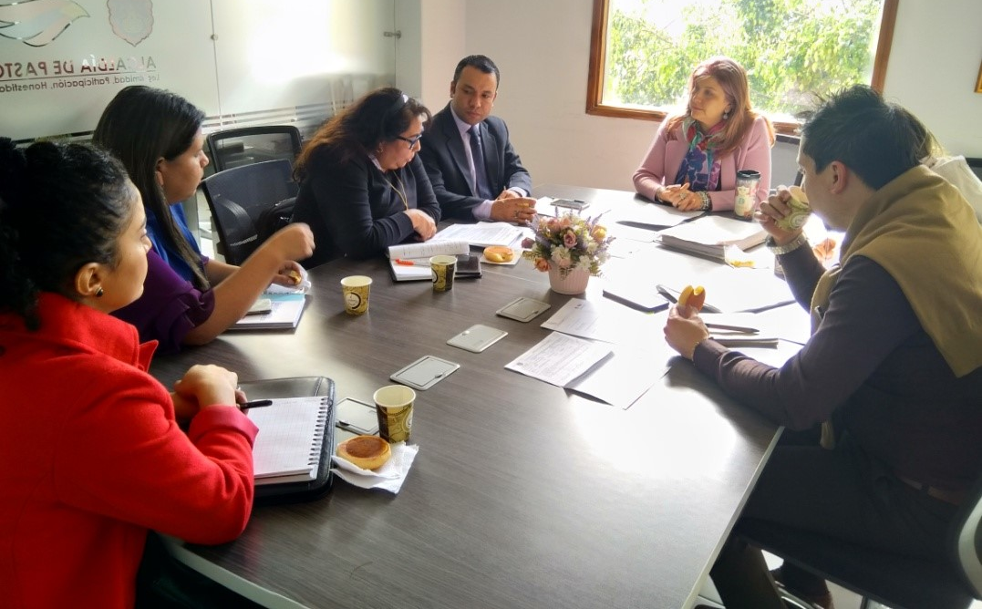
La Alcaldía de Pasto, a través de la Secretaria de Gobierno, presidió el Comité operativo de seguimiento para la construcción y dotación del Centro Regional de Atención a Víctimas CRAV. A esta jornada asistió la jefe de la dependencia Carolina Rueda Noguera, el director territorial de la Unidad de Atención a Víctimas William Pinzón, delegados de la Procuraduría Regional de Nariño, entre otros.
Durante el desarrollo del comité se dio a conocer el contenido del acuerdo 024 del 21 de junio de 2019, en el que el Concejo Municipal de Pasto autorizó a la Alcaldía para proceder a la contratación de la construcción e interventoría del Centro Regional de Atención a Víctimas (CRAV). Así mismo se acordó adelantar la implementación de un plan operativo a suscribirse entre las dos entidades gubernamentales y el cronograma de actividades, acciones obligatorias, pactadas dentro del convenio interadministrativo 1109 de 2019.
Al término de la reunión se manifestó, por parte de la Alcaldía de Pasto, la existencia de los estudios previos para adelantar dicha contratación y se estableció el 15 de julio como fecha para la realización de la próxima reunión relacionada con el tema que tendrá como principal objetivo suscribir y aprobar el plan operativo de manera oficial.
Información: Secretaria de Gobierno Carolina Rueda Noguera. Celular: 3137652534
Somos constructores de paz

SE DARÁ INICIO A LOS DIÁLOGOS POBLACIONALES, EN EL MARCO DEL PROCESO DE RENDICIÓN DE CUENTAS SOBRE PRIMERA INFANCIA, INFANCIA, ADOLESCENCIA Y JUVENTUD
El próximo martes 16 y miércoles 17 de julio, la Alcaldía de Pasto dará inicio a los diálogos poblacionales en el marco del proceso de Rendición de Cuentas sobre la gestión adelantada en favor de los niños, niñas, adolescentes y jóvenes, dando cumplimiento a la Constitución Nacional y a lo establecido en el Plan de Desarrollo Municipal 'Pasto Educado Constructor de Paz'.
El primer encuentro a cumplirse el martes 16 de julio a las 2:30 de la tarde se llevará a cabo en el CDI del barrio Tamasagra y el miércoles 17 de julio a las 8:30 de la mañana en el CDI del corregimiento de Catambuco.
Para este ejercicio, se conformó un equipo técnico al interior de la administración municipal, encargado de liderar el proceso, cuyo plan de trabajo fue adoptado a instancias del Consejo de Gobierno, dando cumplimiento a lo establecido en la Constitución Política de Colombia y a la circular Directiva 016 emitida por la Procuraduría General de la Nación frente al tema.
Durante los diálogos poblacionales se dará a conocer los resultados alcanzados en temas que benefician a este sector de la población, entre los que se encuentran: vacunación, registro, salud, educación, cultura, entre otros, así lo dio a conocer Raúl Quijano Melo, jefe de la Oficina de Planeación de Gestión Institucional, dependencia que asume la Secretaría Técnica. “La invitación a la comunidad es para que asista, participe y sobre todo planteen sus inquietudes y recomendaciones; que es lo más importante para el proceso de empalme, conocer el estado de arte y nosotros garantizar transparencia en la información para que haya logros significativos”, puntualizó el funcionario.
Somos constructores de paz

LA DIRECCIÓN ADMINISTRATIVA DE PLAZAS DE MERCADO Y LA SECRETARÍA DE BIENESTAR SOCIAL DIERON APERTURA AL COMEDOR CRECIENDO CON AMOR EN EL POTRERILLO
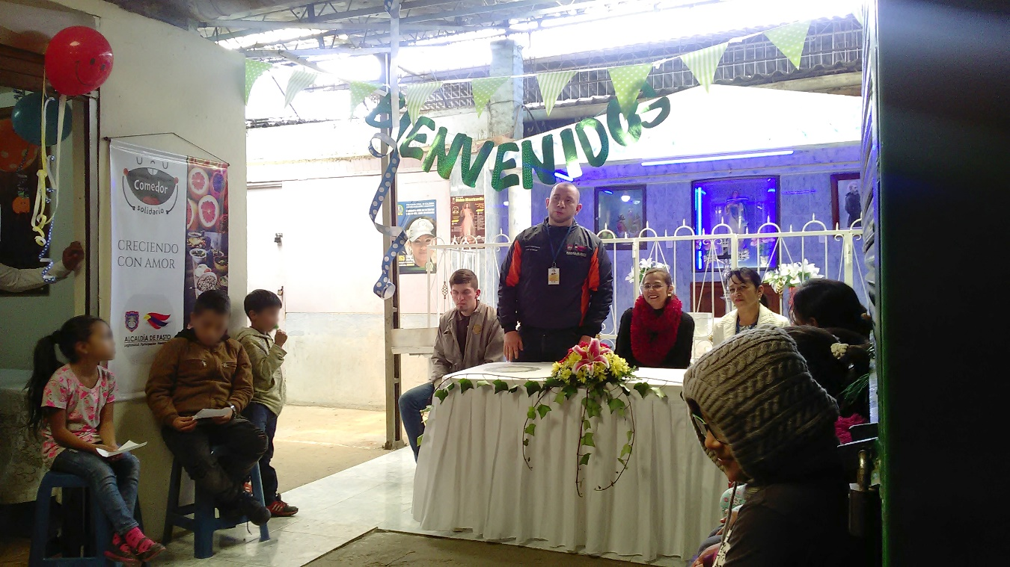
La Alcaldía de Pasto, a través de la Dirección Administrativa de Plazas de Mercado y la Secretaría de Bienestar Social, con el apoyo de la Fundación Creciendo con Amor, llevó a cabo la apertura del comedor solidario infantil Comuna Cinco en El Potrerillo. Esta iniciativa está dirigida a niños y niñas de escasos recursos y en estado de pobreza y vulnerabilidad, para mejorar su condición nutricional, psicológica y social.
Durante la inauguración del comedor en la plaza de mercado El Potrerillo, funcionarios de la Alcaldía de Pasto y del Comedor Creciendo con amor, presentaron su saludo a todos los niños, que fueron beneficiados con los 50 cupos habilitados para esta iniciativa. Así mismo los asistentes pudieron participar de un actividades religiosas, musicales y culturales, además de la entrega de almuerzos infantiles.
Este comedor solidario funcionará hasta el mes de diciembre del 2019, durante los martes y jueves, lo cual permitirá aportar grandes beneficios a esta población infantil de escasos recursos económicos en el municipio de Pasto.
En la apertura del Comedor infantil la comunidad destacó la tarea que la Alcaldía de Pasto realiza por medio de estos aportes que favorecen y protegen los derechos de los niños y niñas en lugares como las plazas de mercado.
Información: Directora Administrativa de Plazas de Mercado, Blanca Luz García. Celular: 3185548374
Somos constructores de paz

LA SECRETARÍA DE GESTIÓN AMBIENTAL CULMINÓ CON ÉXITO LA CAMPAÑA DE ESTERILIZACIÓN DE ANIMALES DE COMPAÑÍA, EN LOS SECTORES VULNERABLES DEL MUNICIPIO DE PASTO
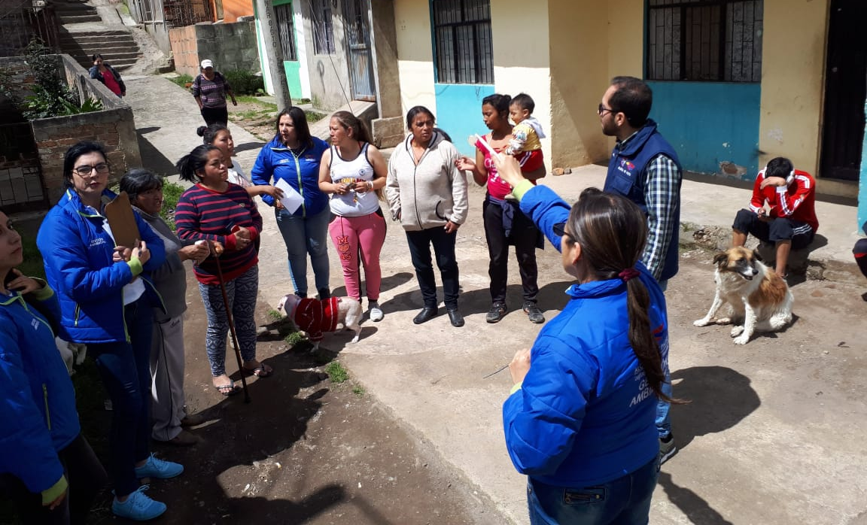
Conforme a lo previsto en el Plan de Desarrollo ‘Pasto educado, constructor de paz’, la Alcaldía a través de la Secretaría de Gestión Ambiental y su programa de Protección y Bienestar Animal, culminó las jornadas de esterilización de animales de compañía, con el fin de mitigar la sobrepoblación de caninos y felinos en condición de calle.
Las jornadas se articularon con fundaciones animalistas, coordinando acciones para cirugías de animales callejeros, de esta manera se logró priorizar las zonas más vulnerables del área urbana y rural del municipio en las cual se realizaron 900 procedimientos de esterilización.
Cabe mencionar que durante esta administración se ha logrado realizar un total de 3.800 cirugías, dicho proceso se llevó a cabo teniendo en cuenta visitas técnicas realizadas con anticipación, la identificación de zonas vulnerables con alto índice de sobrepoblación canina, como también que los propietarios de las mascotas a esterilizar no tengan la capacidad de cubrir con los costos de cirugía, igualmente se priorizó la condición de algunos perros callejeros en edad fértil que han sido adoptados por personas residentes en el sector.
Así mismo la campaña promovió el componente educativo mediante la sensibilización a los propietarios y/o acudientes, frente a los principios de bienestar animal y el cuidado posoperatorio que requiere la mascota una vez haya sido intervenida. Finalmente se realiza el proceso de inscripción de los caninos remitiéndolos al lugar donde se procede a esterilizarlos, todo esto en cumplimiento al Nuevo Pacto con la Naturaleza.
Información: Secretario Gestión Ambiental Jairo Burbano Narváez. Celular: 3016250635
Somos constructores de paz

ALCALDÍA DE PASTO ENTREGÓ 11 ALARMAS COMUNITARIAS EN LA VEREDA DOLORES
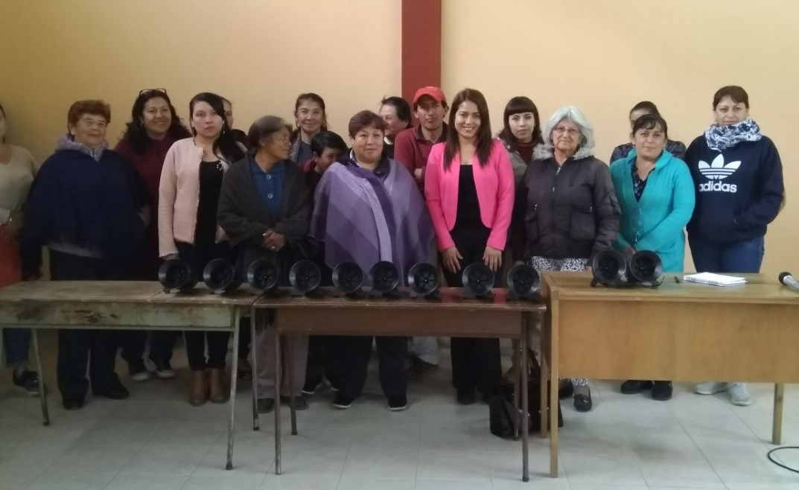
La Alcaldía de Pasto, a través de la Secretaría de Gobierno y la Subsecretaría de Convivencia y DD. HH, hizo entrega de 11 alarmas comunitarias en la vereda de Dolores en el corregimiento de Mocondino ubicado al oriente del municipio. Esta iniciativa responde a las peticiones de la comunidad, especialmente de las mujeres de la región, que venían siendo objeto de continuos hechos delictivos que ponían en peligro su integridad personal, y hace parte de la estrategia para la participación y convivencia ciudadana liderada por la administración municipal.
Diana Carolina Valencia, funcionaria de la Secretaría de Gobierno anotó que “en la estrategia, la comunidad tiene un papel muy importante en el fortalecimiento de la seguridad en su sector, cuando la comunidad se empodera y hace buen uso de estas estrategias, la iniciativa es eficaz y tiene muy buenos resultados”.
Durante el encuentro, que se desarrolló en el salón comunal de la vereda Dolores, la comunidad recibió agradecida la dotación de alarmas brindada por la Alcaldía de Pasto y renovó su compromiso para realizar un adecuado uso de estas. Así mismo se discutió con los representantes de la Secretaría de Gobierno otras acciones que se pueden tomar en aras del mejoramiento de la seguridad y la convivencia ciudadana.
“Agradezco a la administración municipal por el aporte que nos ha hecho, con esta estrategia de las alarmas estamos organizando a la comunidad para lograr contrarrestar los hechos delictivos”, indicó Juan Eduardo Paz, integrante de la Junta de Acción Comunal de Dolores.
Información: Secretaria de Gobierno Carolina Rueda Noguera. Celular: 3137652534
Somos constructores de paz

ALCALDÍA DE PASTO, DEFINIÓ CON COMUNIDAD ACCIONES DE MEJORA PARA PROGRAMA ‘VIGÍA CIUDADANO’
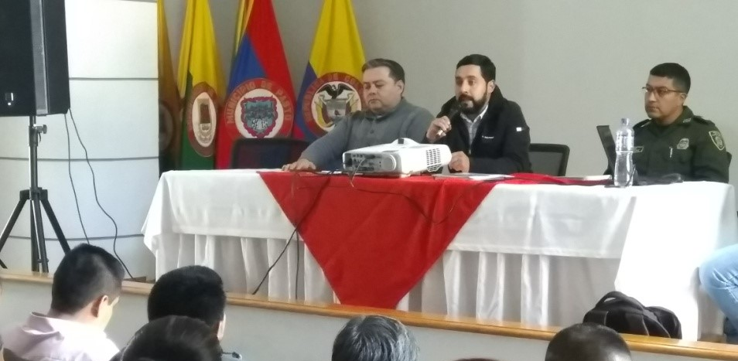

La Alcaldía de Pasto, a través de la Secretaría de Gobierno, presidió una reunión con el fin de analizar los resultados obtenidos con el programa de ‘Vigía Ciudadano’ a un año de su puesta en marcha en el municipio. El programa, que tiene por objetivo mejorar las condiciones de seguridad y convivencia en sectores específicos de la ciudad, es un programa piloto de la administración municipal que empodera a la población para que sea parte activa en la prevención de delitos y mejora de la seguridad ciudadana.
Durante el encuentro, que contó con delegados de la Policía Metropolitana y representantes de la comunidad, así como de los subsecretarios de Justicia y Seguridad y de Control, se evaluó de manera positiva el primer año de funcionamiento del programa que ya cuenta con 100 cámaras instaladas en ocho comunas y en dos corregimientos del municipio. “La puesta en funcionamiento de las cámaras ha funcionado mucho porque se han disminuido los casos de inseguridad. Agradecemos a los compañeros del programa y a la Alcaldía de Pasto por habernos apoyado en los corredores de seguridad que se están armando en los diferentes barrios”, sostuvo Ángela María Josa Bustamante, presidenta de la Junta de Acción Comunal del barrio Villa Docente.
Así mismo el capitán Jhon Lucero, jefe de telemática de la Policía Metropolitana, dio un parte positivo en cuanto a los efectos que ha tenido la implementación del programa y exhortó a los líderes de las diferentes comunas a que se trabaje para lograr una mejor articulación y comunicación entre comunidad, Alcaldía y Policía con el objetivo de optimizar el uso de las cámaras como mecanismo de control de la seguridad ciudadana.
La Secretaría de Gobierno, en cabeza del subsecretario de Control Diego Hidalgo Erazo, escuchó las sugerencias de los representantes de las comunas quienes se mostraron complacidos con los resultados obtenidos y agradecidos con la gestión de administración municipal, al tiempo que lanzaron recomendaciones para continuar mejorando esta iniciativa. Daniel Cabrera, presidente de la JAC del barrio Julián Buchely y promotor del programa destacó el trabajo que se realiza en este sector del municipio de Pasto.
“Agradecemos a la Secretaría de Gobierno, estamos ajustando falencias y el día de hoy hemos encontrado buena recepción de la Policía Nacional, para que se puedan engranar los esfuerzos y se logre mejor comunicación entre las instituciones y los habitantes, haciendo que el sistema sea más eficiente y eficaz”, indicó.
Información: Subsecretario de Control, Diego Hidalgo Celular: 3016835212
Somos constructores paz

SE AMPLIA FECHA PARA EL PAGO DEL SUBSIDIO ECONÓMICO DEL PROGRAMA COLOMBIA MAYOR HASTA EL 15 DE JULIO
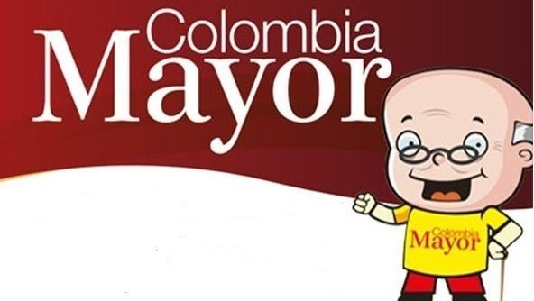
La Secretaría de Bienestar Social informa a los beneficiarios del Programa Colombia Mayor que se ampliaron las fechas de pago del subsidio económico hasta el 15 de Julio del presente año. Los adultos mayores que no alcanzaron a realizar el respectivo cobro en las fechas dispuestas para la nómina de junio en el sector urbano como en el sector rural, podrán hacerlo hasta este lunes antes de las 6:00 p.m. en los diferentes puntos de Supergiros de la cabecera municipal.
La subsecretaria de Gestión y proyectos de Bienestar Social Magaly Artega Romero, indicó que esta medida se toma para asegurar que los adultos mayores puedan cobrar su subsidio sin inconvenientes, teniendo en cuenta el gran número de beneficiarios que tiene el municipio.
Es importante mencionar que los pagos son de tipo mensual y se cancelará un monto de $ 75.000 mil pesos. Se reitera a los beneficiarios que el NO COBRO de dos giros consecutivos conlleva al retiro del programa en mención.
Se invita a los beneficiarios del programa en mención, a cobrar en el punto de pago más cercano a su domicilio, para lo que se dispone 59 puntos de pago Supergiros, distribuidos en las 12 comunas de Pasto, que atenderán de lunes a viernes, a partir de las 8:00 a.m. hasta las 12:00 m y de 2:00 p.m. hasta las 6:00 p.m. y sábados en horario de 8:00 a.m. – 12 m incluyendo festivos, al finalizar el presente comunicado se mencionan los puntos de servicio previamente autorizados.
Se recuerda a todos los beneficiarios del programa que para realizar el respectivo cobro es indispensable:
Presentar la cédula original
Únicamente para el caso de las personas mayores en condición de discapacidad que no pueden acercarse a cobrar, presentar PODER NOTARIAL, éste debe tener vigencia del mes actual (JULIO), además debe presentar cédula original tanto del beneficiario/a como del apoderado/a.
Igualmente, pueden dirigirse hasta las instalaciones del Centro Vida para el Adulto Mayor, ubicado en la Secretaría de Bienestar Social, barrio Mijitayo Cra 26 Sur (antiguo Inurbe) o comunicarse a la siguiente línea telefónica: 7244326 ext 1806

COMUNA N. 1 | LA COMUNA 1 DISPONE DE 11 PUNTOS DE PAGO
1 | Centro Calle 19 Nº 20 - 86
1 | Calle 16 Nº 16 – 24
1 | Centro Comercial Astro Centro Cra 24 Nº 15 - 61 l 13
1 | Sebastian Nariño Cra 25 Nº 19 - 38
1 | Centro Calle 22 Nº 23-52
1 | Santiago Calle 13Nº 23 – 04
1 | Cra 29Nº 15-65
1 | Centro Calle 18Nº 21-43
1 | Centro Calle 18 Nº 24-47
1 | Centro Cra 25Nº 17 - 56
1 | Centro Calle 15 Nº 25 - 12
COMUNA N. 2 | LA COMUNA 2 DISPONE DE 7 PUNTOS DE PAGO
2 | Calle 12 Nº 22B – 15
2 | Avenida Julian Buchely Calle 15 Nº 17 - 18
2 | Avenida Colombia Calle 22 Nº 15 - 97
2 | Fatima Cra 14 Nº 18 A - 33
2 | Fatima Calle 17 Nº 11-27
2 | Bombona Calle 15 Nº 11 – 68
2 | Local 3 Centro Calle 20 Nº 26 - 15
COMUNA N. 3 | LA COMUNA 3 DISPONE DE 7 PUNTOS DE PAGO
3 | Santa Mònica Mz G Casa 84
3 | La esmaralda Mz 11 Casa 12
3 | Villa Flor 2 Mz 39 Casa 28
3 | Mercedario Calle 21C Nº 1E - 17
3 | Santa Monica Mz I Casa 21
3 | Villa Flor II Mz 17 Casa 17
3 | Parque Bolivar Hospital Calle 22 # 9 -52
COMUNA N. 4 | LA COMUNA 4 DISPONE DE 6 PUNTOS DE PAGO
4 | Terminal mixto de transporte Local 4
4 | av Idema Calle 18 Nº 6 - 16
4 | Centro Comercial Lorenzo local 22Calle 18 Nº 13 - 41
4 | Las Mercedes Calle 20A Nº 1 - 14
4 | Bernal Cra 4 Nº 19 - 51
4 | Villa Victoria Mz B Casa 4
COMUNA N. 5 | LA COMUNA 5 DISPONE DE 5 PUNTOS DE PAGO
5 | La minga Mz 27 Casa 27
5 | El pilar Cra 4 Nº 12A - 50
5 | Santa Clara Calle 16Nº 6 - 79
5 | Chambu Mz 30 Casa 13
5 | Chapal Calle 12 Nº 5 - 73
COMUNA N. 6 | LA COMUNA 6 DISPONE DE 6 PUNTOS DE PAGO
6 | Santa Isabel Cra 24 Nº 5 sur 83
6 | Tamasagra I Mz 5 Casa 10
6 | Caicedo alto Cra 15 Mz L Casa 10
6 | Niza Mz c Casa 9
6 | Jerusalen Mz 1 Casa 1
6 | Mijitayo Cra 22E Nº 3 sur 42
COMUNA N. 7 | LA COMUNA 7 DISPONE DE 1 PUNTO DE PAGO
7 | San Felipe Cra 26 Nº 15 - 25
COMUNA N. 8 | LA COMUNA 8 DISPONE DE 3 PUNTOS DE PAGO
8 | San Vicente Cra 33 Nº 7A-05
8 | San Vicente Calle 15 Nº 34 - 78
8 | Av Estudiantes Cra 20 Nº 34 -13
COMUNA N. 9 | LA COMUNA 9 DISPONE DE 4 PUNTO DE PAGO
9 | La colina Cra 44 Nº 16A - 09
9 | Pandiaco Calle 18 Nº 42-53
9 | San Pedro Calle 16 Nº 38 - 144
9 | Parque Infantil Cra 30 Nº 18 - 08
COMUNA N. 10 | LA COMUNA 10 DISPONE DE 1 PUNTO DE PAGO
10 | Rincon de Pasto Mz f Casa 13
COMUNA N. 11 | LA COMUNA 11 DISPONE DE 2 PUNTOS DE PAGO
11 | Centenario Calle 23a Nº 19 - 19
11 | Corazon de Jesus Mz 12 Casa 13
COMUNA N. 12 | LA COMUNA 12 DISPONE DE 3 PUNTOS DE PAGO
12 | Centro comercial unico local 32A
12 | La carolina Mz B Casa 5
12 | San Diego Norte Mz B Casa 12
PUNTO DE PAGO PERMANENTE | CATAMBUCO
PUNTO DE PAGO PERMANENTE | GENOY
PUNTO DE PAGO PERMANENTE | EL ENCANO
Somos constructores de paz

HASTA EL 5 DE AGOSTO SE REALIZARÁ LA TERCERA ENTREGA DE INCENTIVOS DEL PROGRAMA FAMILIAS EN ACCION
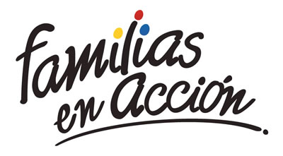
La Alcaldía de Pasto a través de la Secretaría de Bienestar Social y el programa Familias en Acción liderado por Prosperidad Social, se permite comunicar a los beneficiarios que a partir del 16 de Julio al 05 de agosto del año en vigencia, se cancelara la tercera entrega de incentivos
EXITO PASTO CENTRO |  | CL 18 26 40
EXITO PASTO |  | CR 22 B 2 57
PASTO VISTE BIEN |  | CALLE 16 23 51
COOPERATIVA MULTIACTIVA DEL MERCADO POTRERILLO |  | CALLE PRINCIPAL SECTOR BODEGAS UNIDAS DE MERCADO- JUNTO A LA TERMINAL.
MISCELÁNEA LA ESMERALDA | TERMINAL DE TRANSPORTE LOCAL 120.
CENTRO COMERCIAL UNICENTRO PASTO | AVENIDA PANAMERICANA CALLE 12.
MORASURCO | CALLE 20 # 42-34
METRO UNICENTRO PASTO | CALLE 22 # 6-61 CENTRO COMERCIAL UNICO PASTO.
CENTRO COMERCIAL UNICO PASTO | CALLE 22 # 6-61
BANCOMPARTIR PASTO | CALLE 62 SUR # 87B-16
CENTRO COMERCIAL PLAZA BOMBONA | CALLE 14 # 36-38
CENTRO COMERCIAL ARAZA | CALLE 16 # 22A-40
ÉXITO PASTO | CALLE 2 # 22B-96
CALLE 20 | CALLE 20 # 27-79
CENTRO COMERCIAL SEBASTIAN DE BELALCAZAR | CARRERA 26 # 19-28
CENTRO COMERCIAL SEBAST BELALCAZACAR II | CARRERA 26 # 19-68
TERMINAL PASTO | CARRERA 6 # 16D-50 SUR
ALKOSTO PASTO | CALLE 22 # 6-28
PASTO I | CALLE 18 # 21A-20 - LOCAL 6 COMPLEJO BANCARIO
PASTO II | CALLE 18 # 21A-20 LOCAL 6 COMPLEJO BANCARIO
VISIONAMOS JURISCOOP PASTO | CALLE 19 # 25-34
BANCOOMEVA PASTO | CALLE 12 ENTRE CARRERA 35 Y 36
ALKOSTO CENTRO | CALLE 19 # 28-89
correspondientes al periodo de verificación de salud y educación de los meses de febrero y marzo
TITULARES BANCARIZADOS.
Los beneficiarios de entrega de incentivos por abono a cuenta pueden reclamar sus incentivos en los cajeros de la Red Servibanca y en los establecimientos de comercio que se relacionan.
POR MODALIDAD GIRO
Se entregara el incentivo en La calle 17 N° 25-60 Centro comercial El Liceo Local 228, horario de atención Lunes a viernes de: 8:00 AM a 12:00M y de 1:00 PM - 5:00 PM, de acuerdo al siguiente cronograma.
El titular debe de llevar documento de identidad original, copia ampliada al 150% y código de familia, proceso que se realizará desde el 16 de julio al 05 de agosto del presente año, teniendo en cuenta el último digito de la cédula, se requiere que las tituladas se acerquen a reclamar el incentivo para no generar suspensiones futuras.
Somos constructores de paz

OFICINA DE COMUNICACIÓN SOCIAL
ALCALDÍA DE PASTO

